TP - Gestion de Git en Groupe

Récupération du projet

Depuis Github
Réception de l’invitation via Github sur le partage de projet du compte de tyranidas pour le projet traitement-fichier. Depuis l’IDE Intellij, le projet a été importé depuis le menu permettant de récupérer la liste des répertoires distant sur le compte Github associé. Cet IDE ayant un dossier de configuration nommé .idea, il est ajouté au fichier .gitignore. Cependant, avant toute modification, il est nécessaire de vérifier que le projet local est bien à jour.
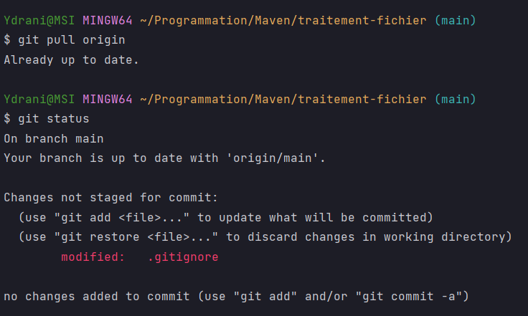Vérification que le projet est actualisé avec git pull origin
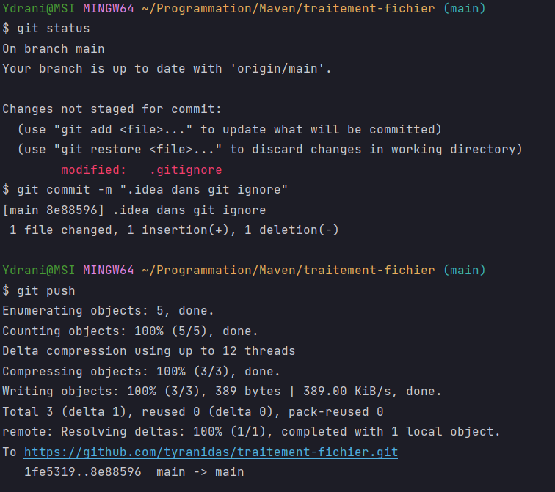Ajout du fichier .gitignore à commit, commit et envoie vers le dépôt distant

Récupération de l’architecture du projet
Entre temps, l’architecture du projet ayant été modifié il est nécessaire de récupérer les modifications mise en place.
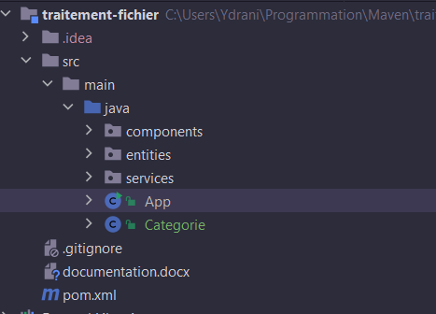Nouvelle architecture du projet après la commande git pull origin
Afin de mettre en place un certain ordre, chaque membre du groupe se créer en locale une branche normée de la manière suivante : feature/nomFeature . Après le push de sa branche vers Github, il est nécessaire de mettre en place un pull request vers la branche nommée dev afin que le code pushé soit validé par le groupe.

Création des Fichiers

Mise en place de la Classe Categorie
Ici la fonctionnalité à mettre en place est la Classe nommée Catégorie ainsi le nom de branche esra feature/categorie
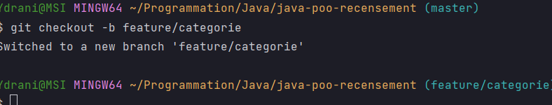Création de la branche feature/marque
En parallèle, le contenu de la classe demandée est développé, puis après avoir ajouté et commité, le contenu les modifications sont envoyées vers le dépôt distant sur la branche.
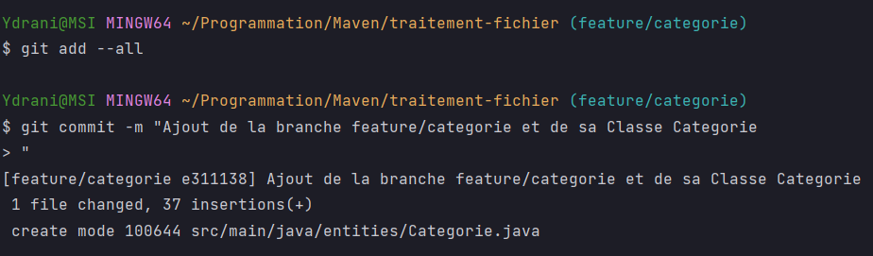Commandes git pour l'ajout des fichiers et le commit
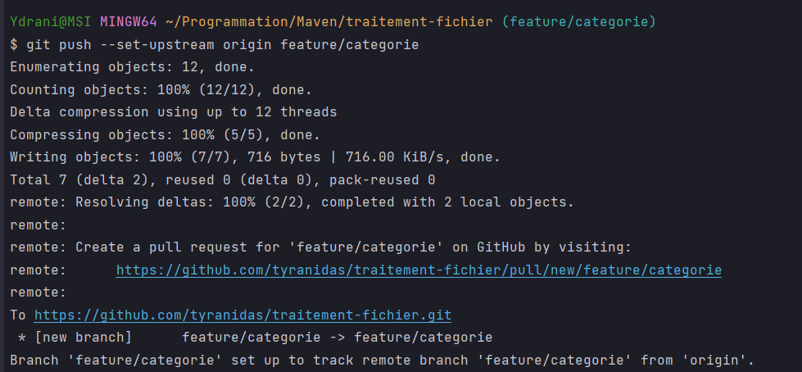Commande pour le push de la branche local afin de la créer en distant
Enfin, depuis l’interface de Github, la demande de pull request est effectuée vers la branche dev qui est finalement acceptée.
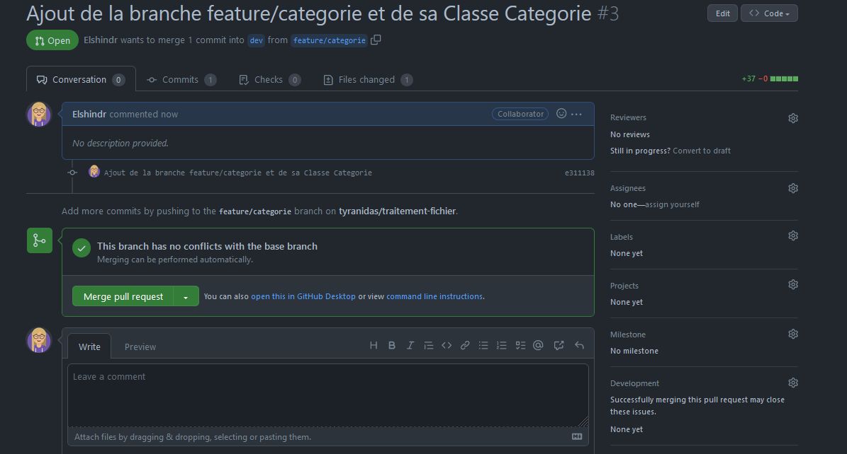Demande de merge vers dev

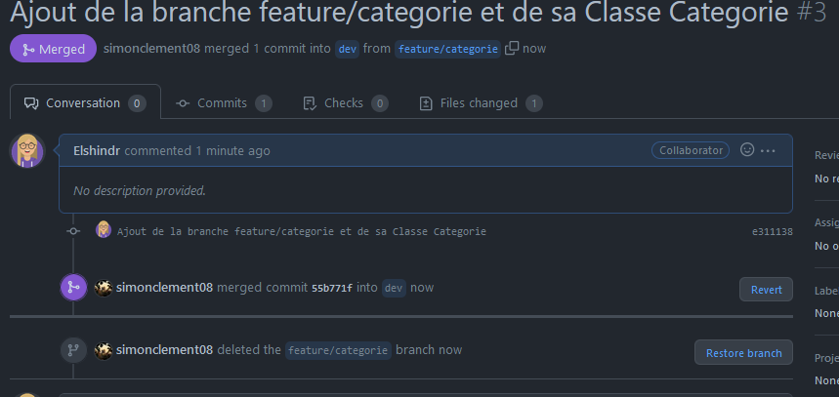Merge final de la branche feature/categorie vers dev
Enfin en local, la branche feature/categorie peut être supprimée.
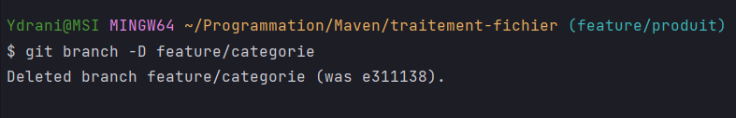Commande de suppression de branche
Entre temps un nouveau pull origin avec la branche dev doit être effectuée afin de récupérer l’ensemble des ajouts de l’équipe.

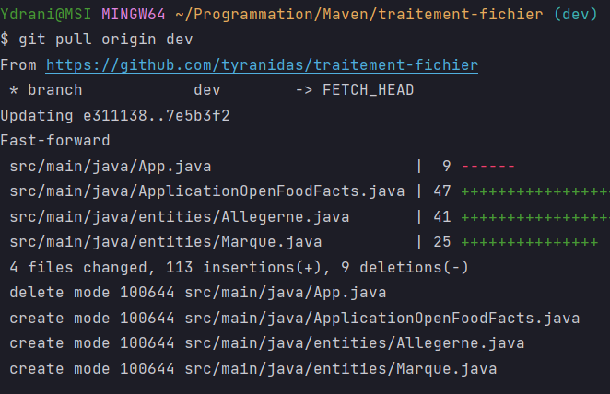Nouveau pull origin

Mise en place des Classes Produit et Stock
De la même manière pour une branche feature/produit on va ajouter les Classes Produit et Stock
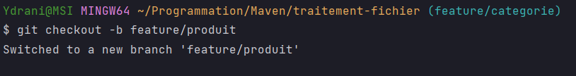Création de la branche feature/produit
Après avoir construit le code de ces deux classes, ce dernier est envoyé vers le dépôt distant vers la branche feature/produit.
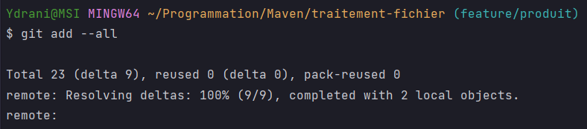Ajout des différents fichiers
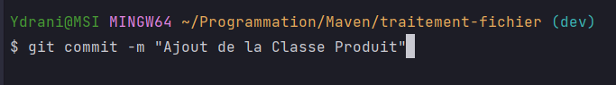Commit et son message de description de l'envoi
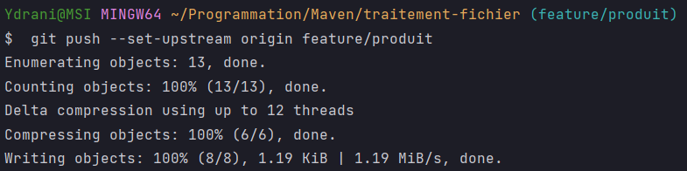Envoi de la nouvelle branche et de son contenu vers le dépot distant

Enfin, une demande de merge est effectuée depuis l’interface de Github.

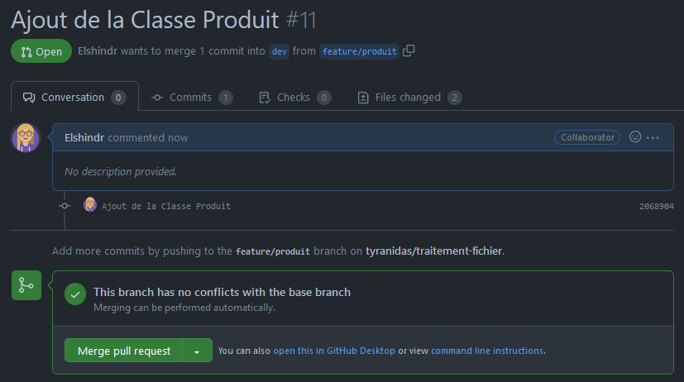Demande de merge
Lorsque le merge est effectué, il est alors possible de supprimer la branche mergée en local, après sa suppression en distant
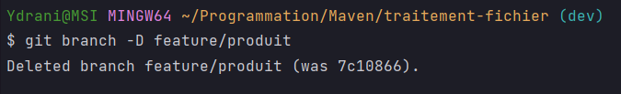Suppression de la branche

Mise en place de RecupFichier
Afin de diviser le travail dans la Classe RecupFichier pour récupérer et instancier les différentes instances de Classe, chaque membre du groupe a mis en place une méthode de récupération des informations à partir d’une méthode.
Ainsi une nouvelle branche est créé nommée feature/RecupFicher/Noéline depuis dev avec laquelle les modifications sont pushées.
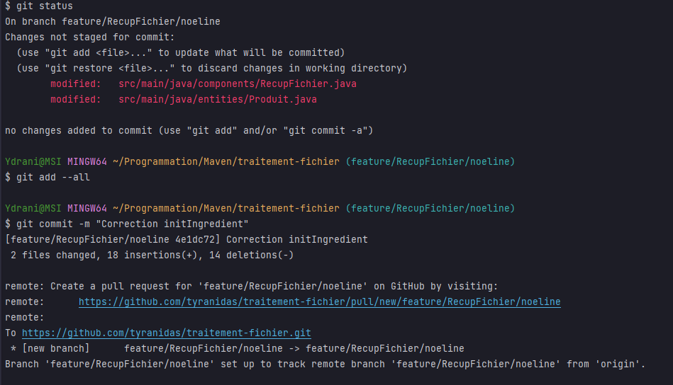Statut, ajout, commit et push
Chacun modifiant le même fichier, il faut donc résoudre les conflits lors de la demande du pull request, ici via l’interface Github.
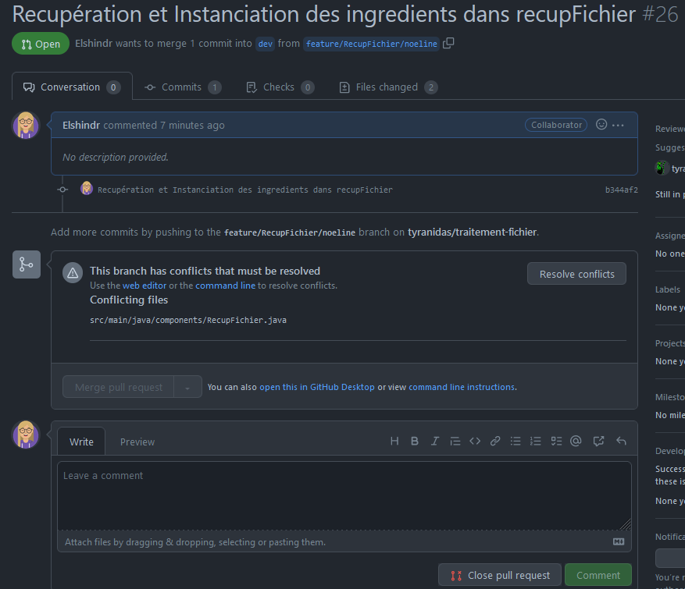Exemple de demande de merge conflictuelle
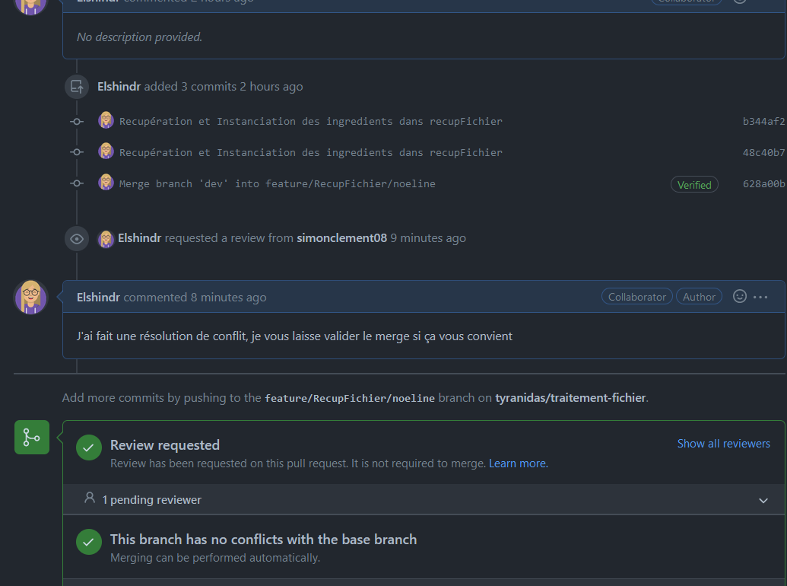Figure 1: Demande de validation après résolution du conflit
En attendant la validation du pull request, j’ai progressé sur cette même branche sur le même fichier. Lorsque cette validation s’est effectuée, un git stash a été mis en place afin de sauvegarder le travail en cours, afin de pouvoir faire un pull origin de la branche dev mise à jour.
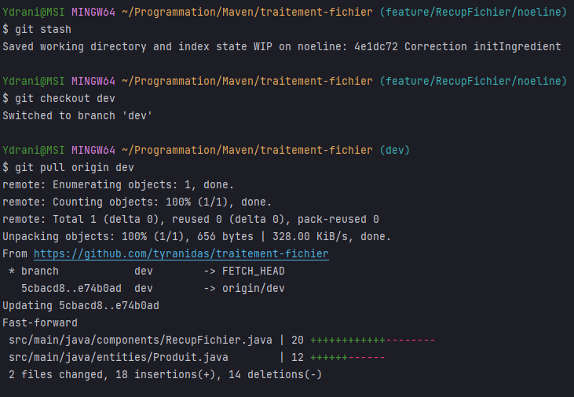

On revient ensuite dans la branche de travail afin de pouvoir continuer les ajouts après avoir récupéré le travail sauvegardé.
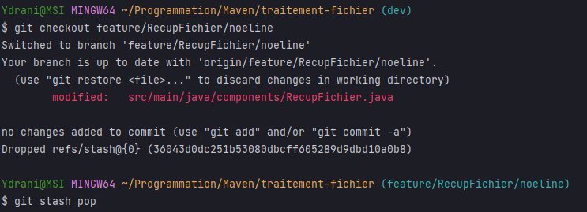
De la même manière que précédemment, on ajoute et commit les modifications afin qu’on envoie vers le dépôt distant.
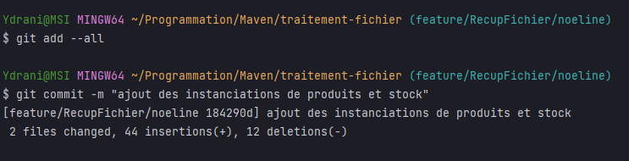
Etc ..

Récupération d’un ancien commit de la branche dev
Suite à un push sur la mauvaise branche, il a été nécessaire de retourner à l’état initial avant le commit. Pour cela, on peut retrouver l’ID du commit avec l’outil graphique de git, ou bien un git log
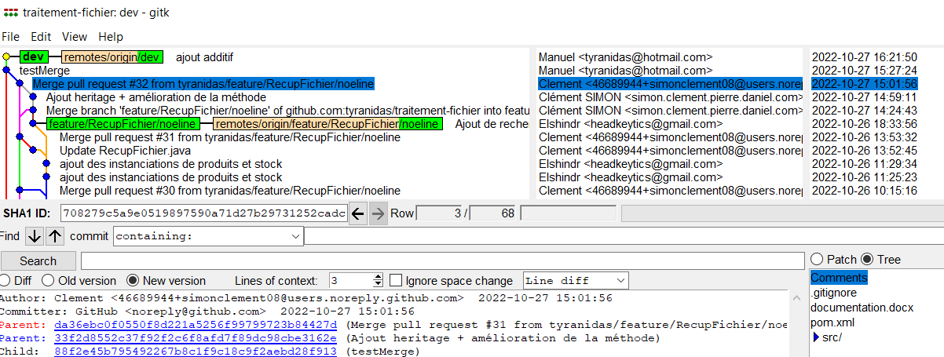Git GUI pouyr trouver l'ID du commit à reprendre
Par la suite, on peut se rendre vers la branche du commit en question, puis créer une nouvelle branche depuis ce commit.
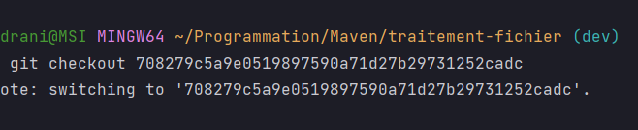Commande pour se rendre vers la branche d'un commit précis
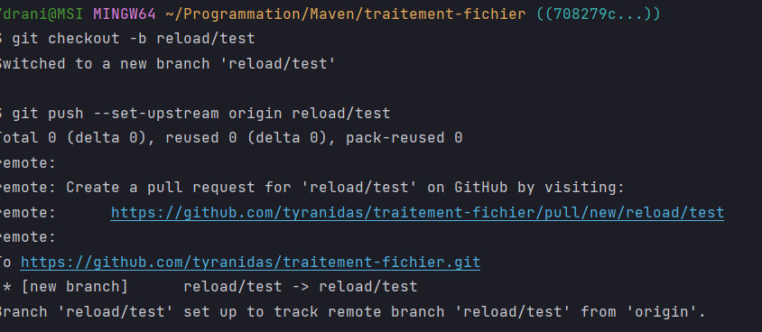
Creation d'une branche de test pour la récupération

